Chương 1
1.Lý thuyết cốt lõi
2.Nhiệm vụ thực hành
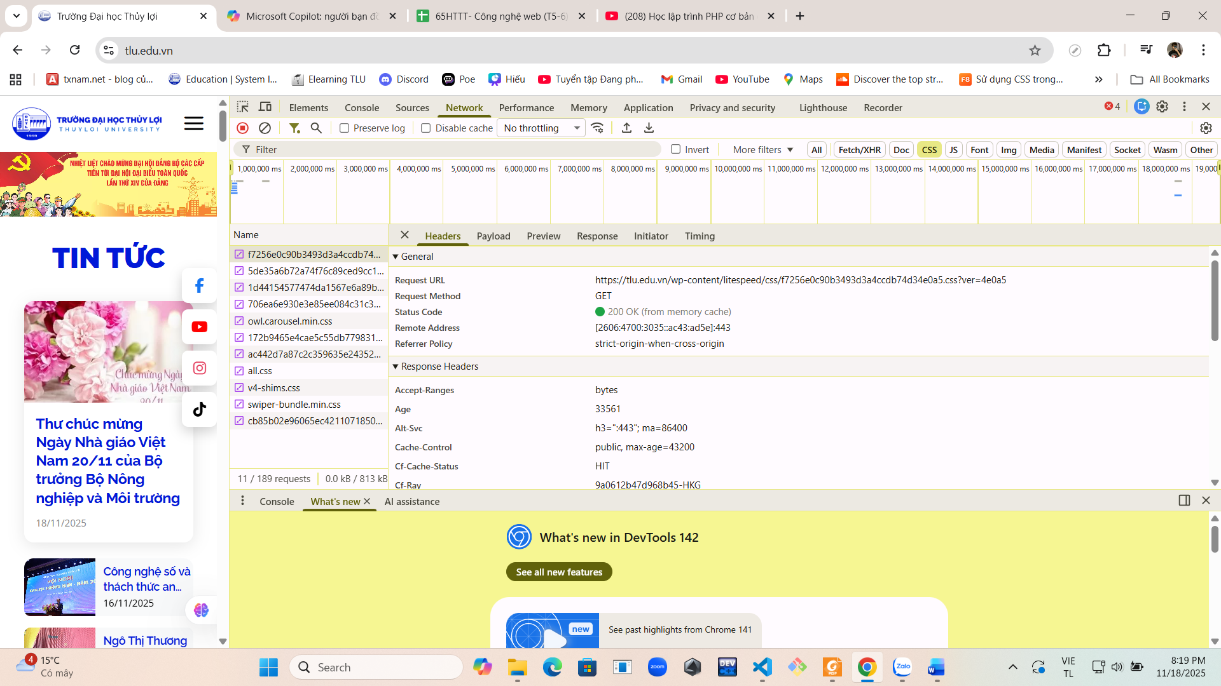
-Request URL: https://tlu.edu.vn/wp-content/litespeed/css/f7256e0c90b3493d3a4ccdb74d34e0a5.css?ver=4e0a5
-Request Method:GET
-Status code: 200 OK(from memory cache)
4.Câu hỏi phản biện
-Câu hỏi của tôi là: Tại sao các website hiện đại, bao gồm cả $\text{www.tlu.edu.vn}$, lại chuyển đổi và ưu tiên sử dụng HTTPS thay vì HTTP? Response Headers thường chứa một trường là Strict-Transport-Security (HSTS); trường này đóng vai trò gì trong việc tăng cường bảo mật cho người dùng sau lần truy cập đầu tiên?
Chương 2
1.Lý thuyết cốt lõi
2.Nhiệm vụ thực hành
3.Yêu cầu bằng chứng
A.
<!DOCTYPE html>
<html lang="vi">
<head>
<meta charset="UTF-8">
<title>PHT Chương 2 - PHP Căn Bản</title>
</head>
<body>
<h1>Kết quả PHP Căn Bản</h1>

<?php
// TODO 1: Khai báo 3 biến
$ho_ten = "Nguyễn Văn Hiếu";
$diem_tb = 8.0;
$co_di_hoc_chuyen_can = true;

// TODO 2: In ra thông tin sinh viên
echo "Họ tên: " . $ho_ten . "<br>";
echo "Điểm trung bình: " . $diem_tb . "<br>";
echo "Chuyên cần: " . ($co_di_hoc_chuyen_can ? "Có" : "Không") . "<br>";

// TODO 3: Viết cấu trúc IF/ELSE IF/ELSE để xếp loại
if ($diem_tb >= 8.5 && $co_di_hoc_chuyen_can == true) {
echo "Xếp loại: Giỏi<br>";
} elseif ($diem_tb >= 6.5 && $co_di_hoc_chuyen_can == true) {
echo "Xếp loại: Khá<br>";
} elseif ($diem_tb >= 5.0 && $co_di_hoc_chuyen_can == true) {
echo "Xếp loại: Trung bình<br>";
} else {
echo "Xếp loại: Yếu (Cần cố gắng thêm!)<br>";
}

// TODO 4: Viết 1 hàm đơn giản
function chaoMung() {
echo "Chúc mừng bạn đã hoàn thành PHT Chương 2!<br>";
}

// TODO 5: Gọi hàm vừa tạo
chaoMung();

?>
</body>
</html>

B.
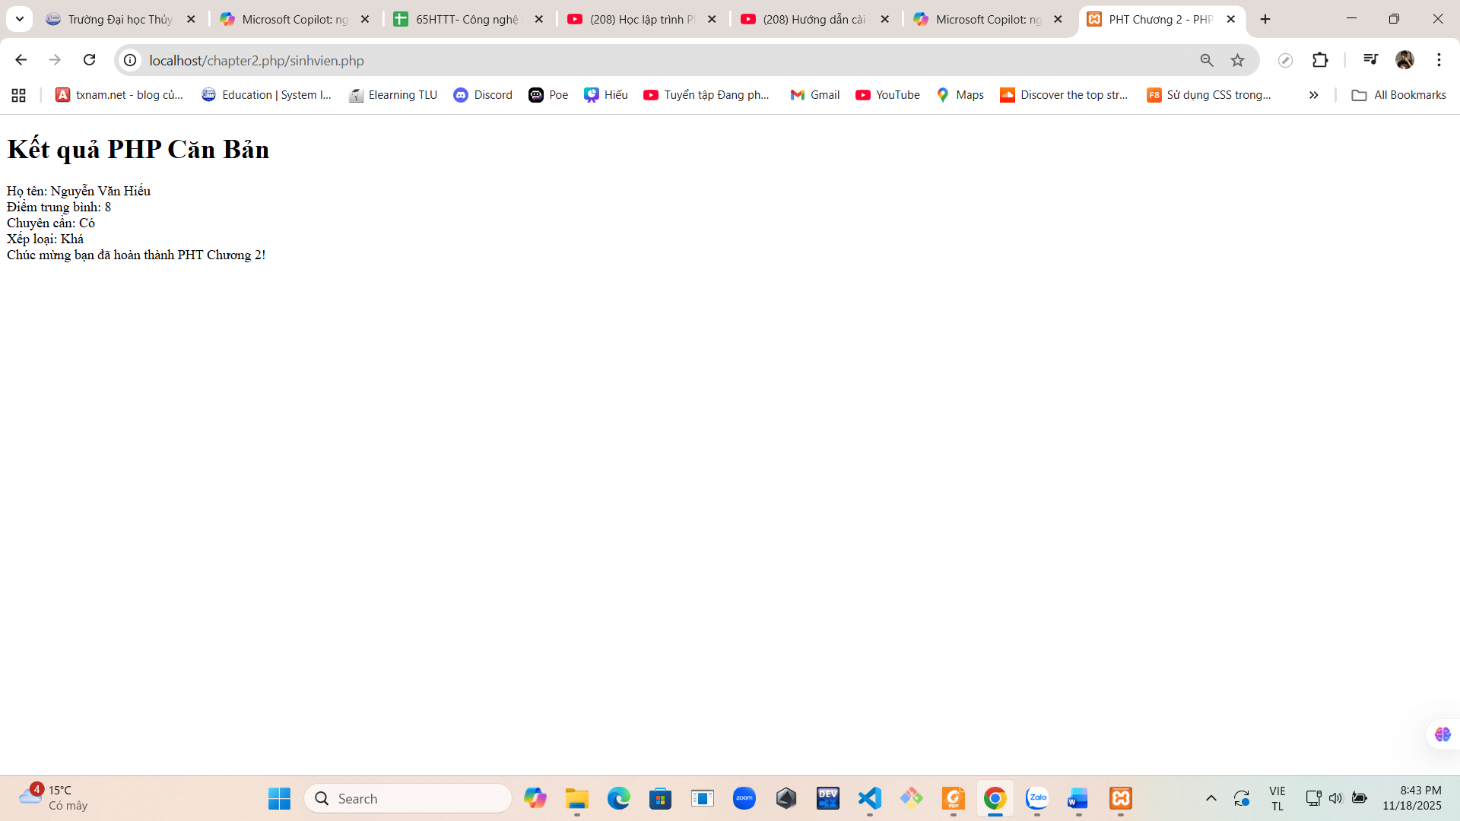
4.Câu hỏi phản biện
-Câu hỏi của tôi là:theo em thấy print với echo đều là lệnh in ra màn hình và đều phục vụ mục đích hiển thị đầu ra và theo em nghiên cứu thì mọi người hay sử dụng echo hơn,vậy thì sự khác biệt kỹ thuật và hiệu suất chính giữa echo và print trong PHP là gì,trong tình huống thực tế,khi nào nên ưu tiên sử dụng echo hơn print và điều gì làm cho echo trở thành lựa chọn phổ biến hơn trong PHP?

